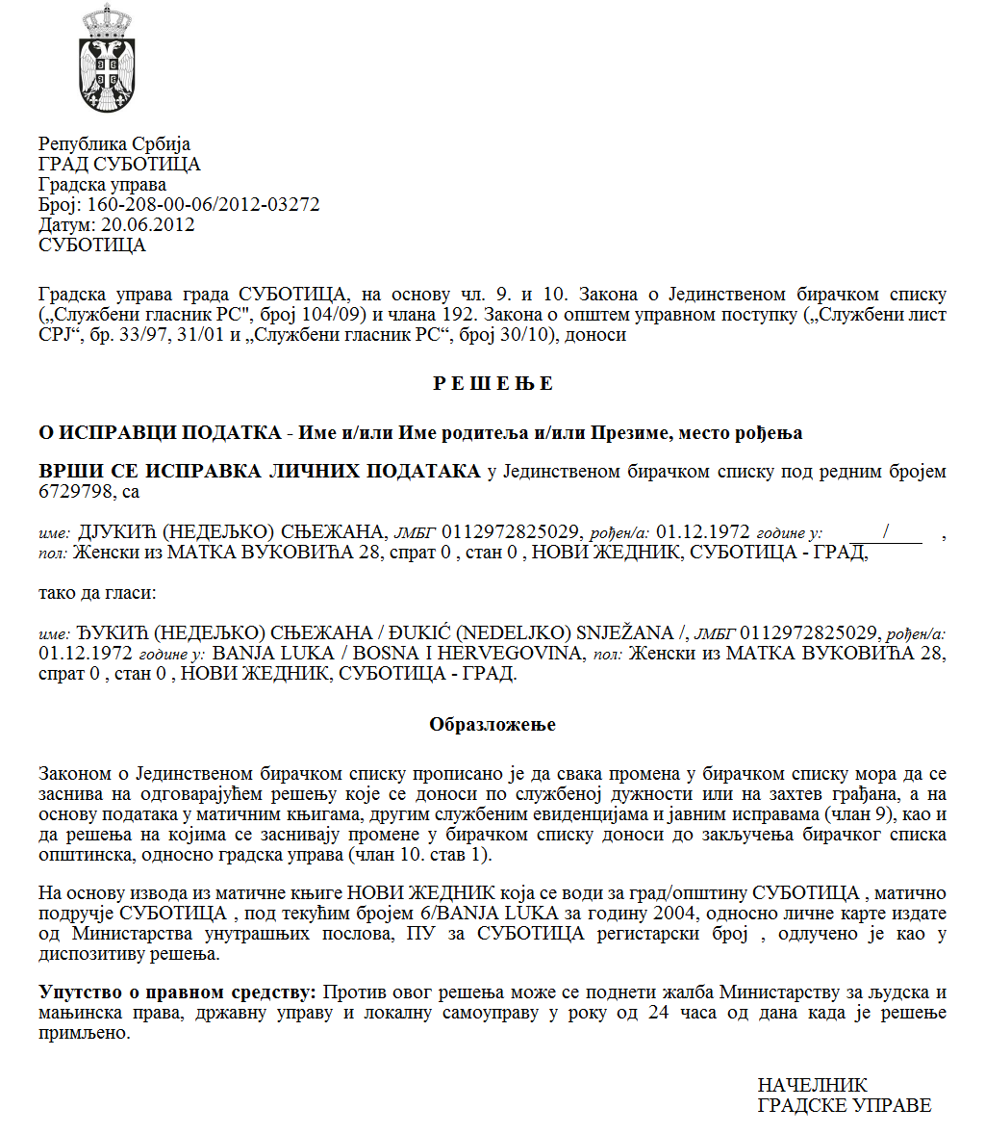
Република Србија
Аутономна Покрајина Војводина
Град Суботица
Комисијa за спровођење јавног
конкурса за финансирање или суфинансирање
програма и пројеката у области
друштвеног и хуманитарног рада за 2025. годину
Број: 001508012-2025-09693-002-000-022-045 -3
Датум:07.05.2025.
Суботица
Трг Слободе бр. 1
НК/МБ

На основу члана 38 став 5. Закона о удружењима („Службени гласник РС“, бр.51/09, 99/11-др.закон и 44/18-др. закон) и члана 10. Правилника о средствима за подстицање програма или недостајућих средстава за финансирање програма од јавног интереса која реализују удружења у области друштвеног и хуманитарног рада, а који се финансирају из буџета града Суботице („Службени лист Града Суботице“, бр. 29/18 и 35/19),
Комисија за спровођење јавног конкурса за финансирање или суфинансирање програма и пројеката у области друштвеног и хуманитарног рада за 2025. годину, дана 07.05.2025. године доноси,

ЛИСТУ
ВРЕДНОВАЊА И РАНГИРАЊА ПРИЈАВЉЕНИХ ПРОЈЕКАТА И ПРОГРАМА НА ЈАВНОМ КОНКУРСУ ЗА ФИНАНСИРАЊЕ ИЛИ СУФИНАНСИРАЊЕ ПРОГРАМА И ПРОЈЕКАТА У ОБЛАСТИ ДРУШТВЕНОГ И ХУМАНИТАРНОГ РАДА ЗА 2025. Г.

I
На основу расписаног Јавног конкурса за финансирање или суфинансирање програма и пројеката у области друштвеног и хуманитарног рада за 2025. годину, Комисија за спровођење јавног конкурса за финансирање или суфинансирање програма и пројеката у области друштвеног и хуманитарног рада за 2025. годину, доноси Листу вредновања и рангирања пријављених пројеката и програма у области друштвеног и хуманитарног рада:

р.бр. | Назив организације | Назив програма/пројекта | Број бодова
1 | Удружење „Плаво срце 024“ | „Делатност удружења" | 64
2 | Општинска организација инвалида рада | „Обављање редовне делатности" | 60
3 | Удружење „Једна уз другу“ | „Група за подршку 25" | 60
4 | Удружење „Једна уз другу“ | „Путеви здравља 25" | 60
5 | Фондација „Тијана Јурић" | „Безбедност деце на интернету" | 60
6 | Удружење бубрежних инвалида | „Делатност удружења" | 60
7 | Организација резервних војних старешина Града Суботице | „Основна делатност по плану и програму ОРВС града Суботице" | 60
8 | Удружење „Звуци срца – Суботица“ | „Место за нас" | 60
9 | Удружење „Заједно" | „Редовна делатност удружења" | 60
10 | Удружење „Заједно" | „Библиотека играчака" | 60
11 | Удружење корисника војних пензија | „Хуманитарна помоћ, материјално, здравствено и социјално најугроженијим особама, нарочито особама са инвалидитетом, војним инвалидима и пензионерима, редовна делатност удружења и финансирање материјалних трошкова за 2025. г." | 58
12 | Удружење грађана за неговање традиције Макове седмице | „Помоћ и пакетићи у Маковој седмици" | 58
13 | Удружење „Звуци срца – Суботица“ | „Живот у заједници" | 58
14 | Савез удружења бораца народноослободилачког рата | „Свечано обележавање 80 година колонизације Бајмока" | 58
15 | Завичајна заједница "Република Српска" | „За дечији осмех" | 58
16 | Удружење „Дигитална регија“ | „Глас рањивих група у медијском простору" | 56
17 | Удружење „Инфо иницијатива“ | „Здравље у мојим рукама" | 56
18 | Удружење „Полетарац“ | „Дружење кроз спорт и игру" | 56
19 | Удружење „Звуци срца – Суботица“ | „Срце на клик" | 56
20 | Удружење „Центар за подршку и развој“ | „Да друг другу буде друг" | 56
21 | Удружење „Центар за подршку и развој“ | „Школа заједништва" | 56
22 | „Анахитас" Удружење за бригу жена и трудница | „Реци НЕ депресији после порођаја" | 56
23 | Удружење „Корак сигурности" | „Суботицо деца ти се рађала - родитељство је снага заједнице" | 56
24 | Савез удружења бораца народноослободилачког рата | „80 година Дана победе над фашизмом" редовна делатност | 56
25 | Савез студената Грађевинског факултета у Суботици | „Суботица - студентски град" | 56
26 | Удружење за борбу против шећерне болести | „Подршка особама са дијабетесом - едукација, превенција и инклузија" | 54
27 | Удружење „Суботичка алтернатива“ | „Заједно до циља" | 54
28 | Удружење ампутираних и рођених са малформацијама | „Финансирање материјалних трошкова и рада удружења у 2025. години" | 54
29 | Удружење Слепих и слабовидих лица | „Заступање и пружање услуга слепим и слабовидим лицима" | 54
30 | Међуопштинско удружење глувих и наглувих | „Заједно можемо, заједно градимо, заједно смо јачи" | 54
31 | Удружење дистрофичара севернобачког округа | „Финансирање рада удружења у 2025. години" | 54
32 | Удружење „Пружи ми руку“ | „Редовни трошкови рада удружења" | 54
33 | Удружење „Пружи ми руку“ | „Група подршке са психологом, за родитеље деце са сметњама у развоју" | 54
34 | Међуопштинска организација цивилних инвалида рата | „Хуманитарни рад - неговање традиција цивилних инвалида рата и помоћ у кући, Редовна делатност удружења и финансирање материјалних трошкова за 2025.г." | 54
35 | Удружење „Плаво срце 024“ | „Светски дан дијабетеса и слатки викенд" | 54
36 | Удружење ратних и мирнодобских војних инвалида | „Хуманитaрна помоћ ратним и мирнодопским војним инвалидима као и породицама палих бораца, редовна делатност удружења и финансирање материјалних трошкова за 2025." | 54
37 | Удружење „Инфо иницијатива“ | „Важне ситнице из свакодневнице" | 54
38 | Удружење „Инфо иницијатива“ | „Гледај ме срцем" | 54
39 | Удружење „Едукативна кућа“ | „Цветај - Недеља за девојчице у терапеутским баштама" | 54
40 | Друштво „СОС телефон“ | „Друштво СОС телефон - Egysület" | 54
41 | Удружење „Центар за прави живот“ | „Финансирање удружења за 2025. годину из буџета града Суботице" | 54
42 | Друштво за церебралну и дечију парализу | „Финансирање материјалних трошкова и рада друштва" | 54
43 | Удружење „Ергохеалтх“ | „Ергономски ризици деце млађег школског узраста" | 54
44 | Удружење „Ергохеалтх“ | „Здравствене и психосоцијалне навике деце на територији града Суботице" | 54
45 | Црвени крст Суботица | „Набавка опреме за реализацију обука грађанства техникама пружања прве помоћи" | 54
46 | „Анахитас" Удружење за бригу жена и трудница | „Индивидуална ментална подршка" | 54
47 | Удружење „Млади у фокусу“ | „Млади остајте овде" | 54
48 | Удружење мултипла склерозе „Северна бачка“ | „Материјални трошкови рада удружења" | 54
49 | Савез српских удружења северно-бачког округа | „Дечији дани Суботица 2025" | 54
50 | Удружење „Суботичка иницијатива младих 2023“ | „Одрживи пут" | 54
51 | Удружење учесника оружаних сукоба на простору бивше Југославије | „Пружање саветодавно-терапијских и социјално едукативних услуга маргинализованим групама, борцима-ратним ветеранима, војним лицима, цивилним инвалидима рата, члановима њихових породица, деци и породицама палих бораца" | 52
52 | Удружење за заштиту права бораца и грађана | „Школски уџбеници и школски прибор за децу бораца и војних инвалида" | 52
53 | Удружење „За Суботицу свим срцем“ | „Медина креативна радионица IV" | 52
54 | Удружење грађана „Тахлес" | „Теренски сарадник" | 52
55 | Удружење „Креативни форум“ | „Укључи се и ти - за снажну породицу и стабилну каријеру!" | 52
56 | Удружење „Суботички омладински центар за развој, усавршавање и деловање младих“ | „Заједно на терену" | 52
57 | Завичајно удружење „Банија“ | „Подела новогодишњих - божићних пакетића 2025. за децу која воде порекло са Баније" | 50
58 | СКЦ „Никола Тесла“ Бајмок | „Подела новогодишњих - божићних пакетића деци из социјално угрожених породица у бајмоку и околним селима" | 50
59 | Удружење „Уна Ват“ | „Палићке нотице, радионице" | 50
60 | Удружење „Млади и игра“ | „Комшија како си ?" | 50
61 | Савез "Заједно можемо све" | „Настави даље - само хумано" | 50
62 | Удружење „Иновативна мрежа“ | „Мали људи великог срца" | 48
63 | Удружење „ВИФО“ | „IV. Vifo – give a smile" | 48
64 | Црвени крст Суботица | „Унеси промену и буди фит сениор" | 48
65 | Удружење „Лавандемагие“ | „XII. Jótékonysagi Levendulanapok" | 48
66 | Удружење „Омладински грађански парламент“ | „Помоћ социјално угроженим становницима Суботице у урбаним деловима града 2024" | 46
67 | Академија корективне гимнастике „Корак" | „Чујем срцем" | 46
68 | Удружење за борбу против шећерне болести | „Прекогранична сарадња у области борбе против дијабетеса између Суботице и Осијека" | 44
69 | Удружење „Канцеларија за изчавање јавне управе и локалне самоуправе“ | „Упознајмо живот заједно" | 44
70 | Удружење „За Суботицу свим срцем“ | „Редовне активности" | 44
71 | Удружење „Перпектива 33“ | „Делатност удружења" | 42
72 | Организација резервних војних старешина Града Суботице | „Међудржавни традиционални 30-ти сусрети ОРВС Републике Србије, Републике Црне Горе и Републике Српске (Босна и Херцеговина" | 42

II
Вредновање програма и пројеката се вршило применом следећих критеријума:
- Дужина трајања програма или пројекта;
- Број лица укључених у програм или пројекат;
- Могућност развијања програма или пројекта;
- Обим задовољавања јавног интереса;
- Степен унапређења стања у области;
- Да ли постоји суфинансирање програма или пројекта из других извора сем буџета локалне самоуправе;
- Да ли су раније коришћена средства буџета локлане самоуправе за реализацију програма или пројекта.

III
Учесници конкурса имају право увида у поднете пријаве и приложену докиментацију у року од 3 (три) радна дана од дана објављивања листе.
На објављену листу учесници конкурса имају право приговора у року од 8 (осам) дана од дана њеног објављивања.
IV
Приговори се предају у Градском услужном центру Града Суботице, Трг Слободе 1 или путем поште.

Председник
Комисије за спровођење јавног
конкурса за финансирање или суфинансирање
програма и пројеката у области
друштвеног и хуманитарног рада за 2025. годину

Ненад Козомора

